Учебный проект "Сохраним свое зрение"

Кобец Людмила Валентиновна, воспитатель

Разделы: Здоровье человека

Цели проекта (поставленные перед воспитанниками):

Представить буклет - памятку с правилами по сохранению зрения.

Цели проекта:

Научить воспитанников беречь свои глаза, заботиться о своем зрении доступными методами.

Учить детей самостоятельно собирать необходимую информацию из разных источников и использовать её для создания памятки.

Создать условия для вовлечения каждого ученика в активный познавательный, творческий процесс.

Задачи проекта:

Развивать умения самостоятельно и при помощи взрослых работать с различными источниками при получении необходимых знаний.

Формировать представления детей об опасностях, которые угрожают зрению человека в повседневной жизни, в быту.

Развивать активность воспитанников, совершенствовать их творческие и коммуникативные навыки.

Возраст участников проекта: 10 – 16 лет.

Приблизительная продолжительность проекта: 2 недели.

Режим работы:

Самостоятельная работа учащихся, работа в группах, консультации с воспитателем.

Роль воспитателя в проекте:

Направлять поиск детей, помогать выделить нужную информацию;

Самому быть источником информации;

Координировать весь процесс поисковой и творческой деятельности;

Поддерживать и поощрять активность учащихся в работе над проектом.

Дополнительно привлекаемые участники:

Школьный врач, библиотекарь, учитель физкультуры.

АННОТАЦИЯ ПРОЕКТА

Данный проект осуществляется в рамках предметной области: “Окружающий мир” при изучении темы: “Здоровье глаз”. Проект групповой, краткосрочный (2 недели).

Выполняя задания, воспитанники осуществляют поиск необходимой информации, учатся самостоятельно и при помощи взрослых её собирать, изучать. Приобретают навыки практической работы с литературой, с электронными энциклопедиями, с компьютером, проводить опрос.

Работа ведётся под руководством воспитателя с привлечением библиотекаря, школьного врача, учителя физкультуры по плану. Результаты работы оформляются в виде буклета – памятки по сохранению зрения под руководством воспитателя.

По завершению работы над схемой организуется презентация группами учащихся. В ходе презентации учащиеся должны продемонстрировать знания, умения и навыки, приобретённые в процессе учебного проекта, рассказать о том, каким образом шла работа в группе и что было самым запоминающимся в ходе работы.

По итогам защиты – награждение подарками.

Ожидаемые результаты проекта:

Приобретение воспитанниками личностных качеств, позволяющих осуществлять проектную деятельность и взаимодействие с ее участниками.

Коллективно созданный буклет – памятка с правилами по сохранению зрения.

ОСУЩЕСТВЛЕНИЕ УЧЕБНОГО ПРОЕКТА.

ЭТАП 1. ПОГРУЖЕНИЕ В ПРОЕКТ.

На данном этапе выбираются и формулируются проблемы, которые будут разрешены в ходе проектной деятельности учащимися, выдвигаются гипотезы (зная причины нарушения зрения, можно сохранить свое зрение), требующие доказательства или опровержения. Необходимо показать практическое применение знаний, полученных в ходе выполнения проекта. Воспитателю необходимо провести беседу с целью выявления знаний о причинах нарушения зрения.

Воспитатель создаёт проблемную ситуацию, организует групповые обсуждения проблемных вопросов:

Какую роль играет зрение в нашей жизни?

Какие факторы провоцируют возникновение нарушения зрения?

Можно ли сохранить зрение на долгие годы?

Может ли правильное питание способствовать сохранению зрения?

Зачем нужна гимнастика для глаз?

Учебные вопросы:

Почему мы теряем зрение?

Как сохранить зрение?

Можно ли улучшить зрение и как?

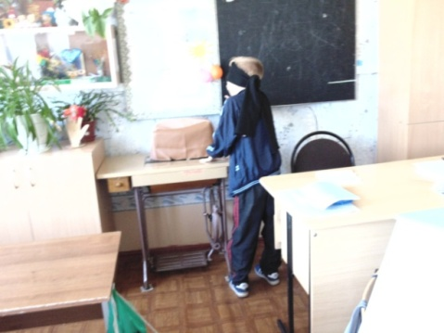 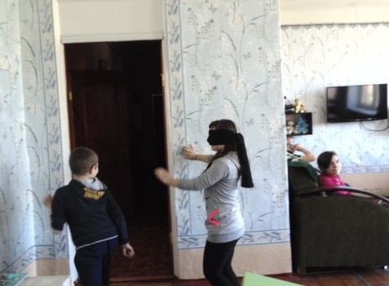 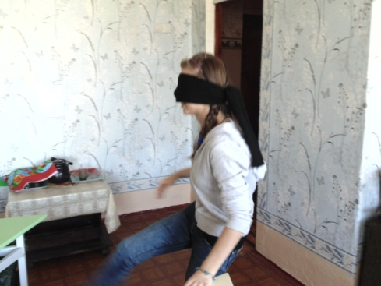 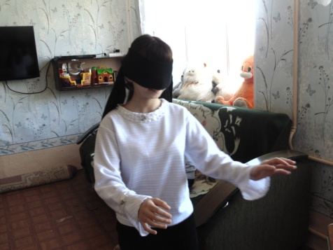

ЭТАП 2. ОРГАНИЗАЦИОННЫЙ.

Выдвигается идея создания буклета – памятки по сохранению зрения. Создаём буклет – памятку, который помещаем в семейный блок или в школьный уголок.

Воспитанники по принципу добровольности распределяются на 3 микрогруппы, определяются направления работы:

1 группа – «Причины нарушения зрения».

2 группа – «Витаминотерапия».

3 группа – «Влияние профилактических упражнений на зрение».

ЭТАП 3. ОСУЩЕСТВЛЕНИЕ ДЕЯТЕЛЬНОСТИ.

На данном этапе воспитанники микрогруппами самостоятельно собирают информацию. Воспитатель консультирует, координирует работу воспитанников, рекомендует список информационных источников. Воспитанники обсуждают в группах, продумывают этапы своей деятельности, формулируют рекомендации по сохранению зрения.

Работа микрогрупп осуществляется по плану:

Провести исследовательскую работу;

Подбери пословицы, литературные произведения о здоровье глаз;

Сформулировать рекомендации для памятки по сохранению зрения;

Обменяться информацией с остальными участниками проекта.

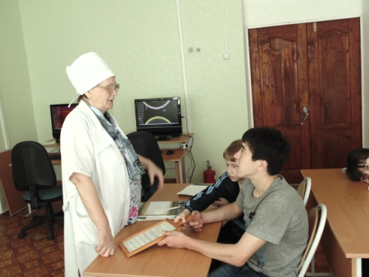 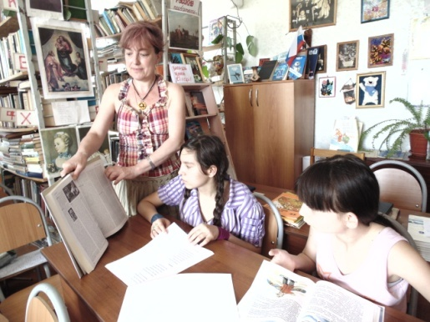 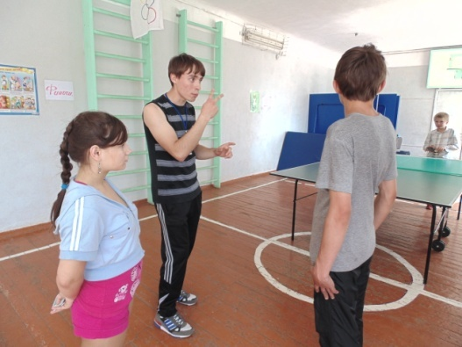 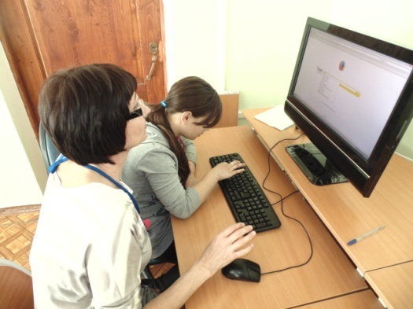

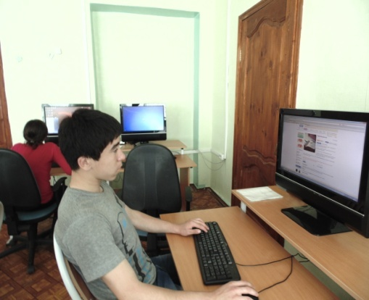 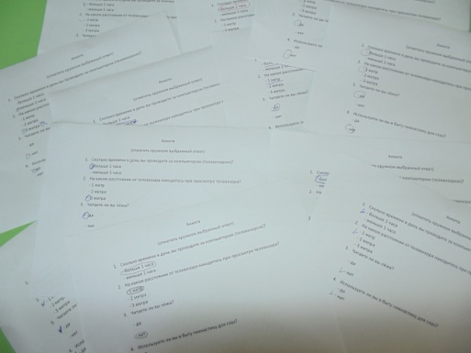

ЭТАП 4. ОБРАБОТКА И ОФОРМЛЕНИЕ РЕЗУЛЬТАТОВ ПРОЕКТА.

На данном этапе организуется круглый стол на тему «Зрение – бесценный дар», происходит обмен информацией, каждая микрогруппа демонстрирует понимание проблемы, а также найденный способ решения этой проблемы. Оформляется готовый продукт проекта буклет – памятка по сохранению зрения. Проводится работа по составлению презентации. Для успешной работы на этапе презентации необходимо научить детей сжато излагать свои мысли, логически связно выстраивать сообщение, анализировать свою деятельность.

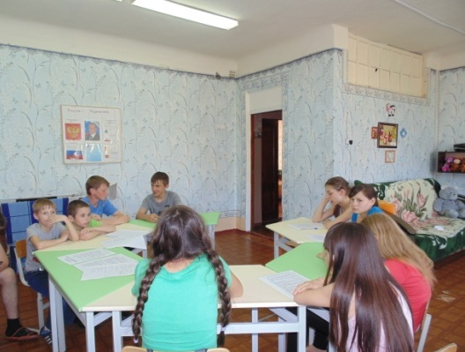 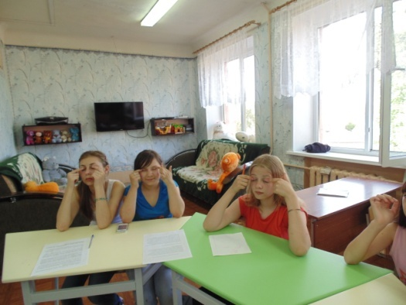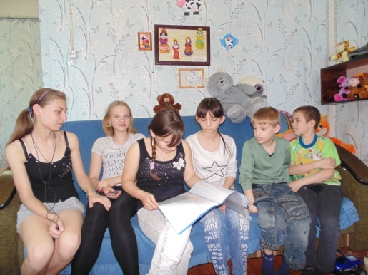 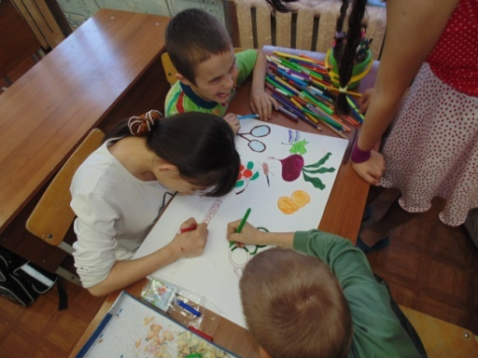

ЭТАП 5. ОБСУЖДЕНИЕ ПОЛУЧЕННЫХ РЕЗУЛЬТАТОВ (РЕФЛЕКСИЯ).

Оформленный результат представляется воспитанникам школы-интерната в виде презентации и демонстрации изделия.

Участники проекта отвечают на вопросы, обсуждают, анализируют свою работу, дают самооценку.

